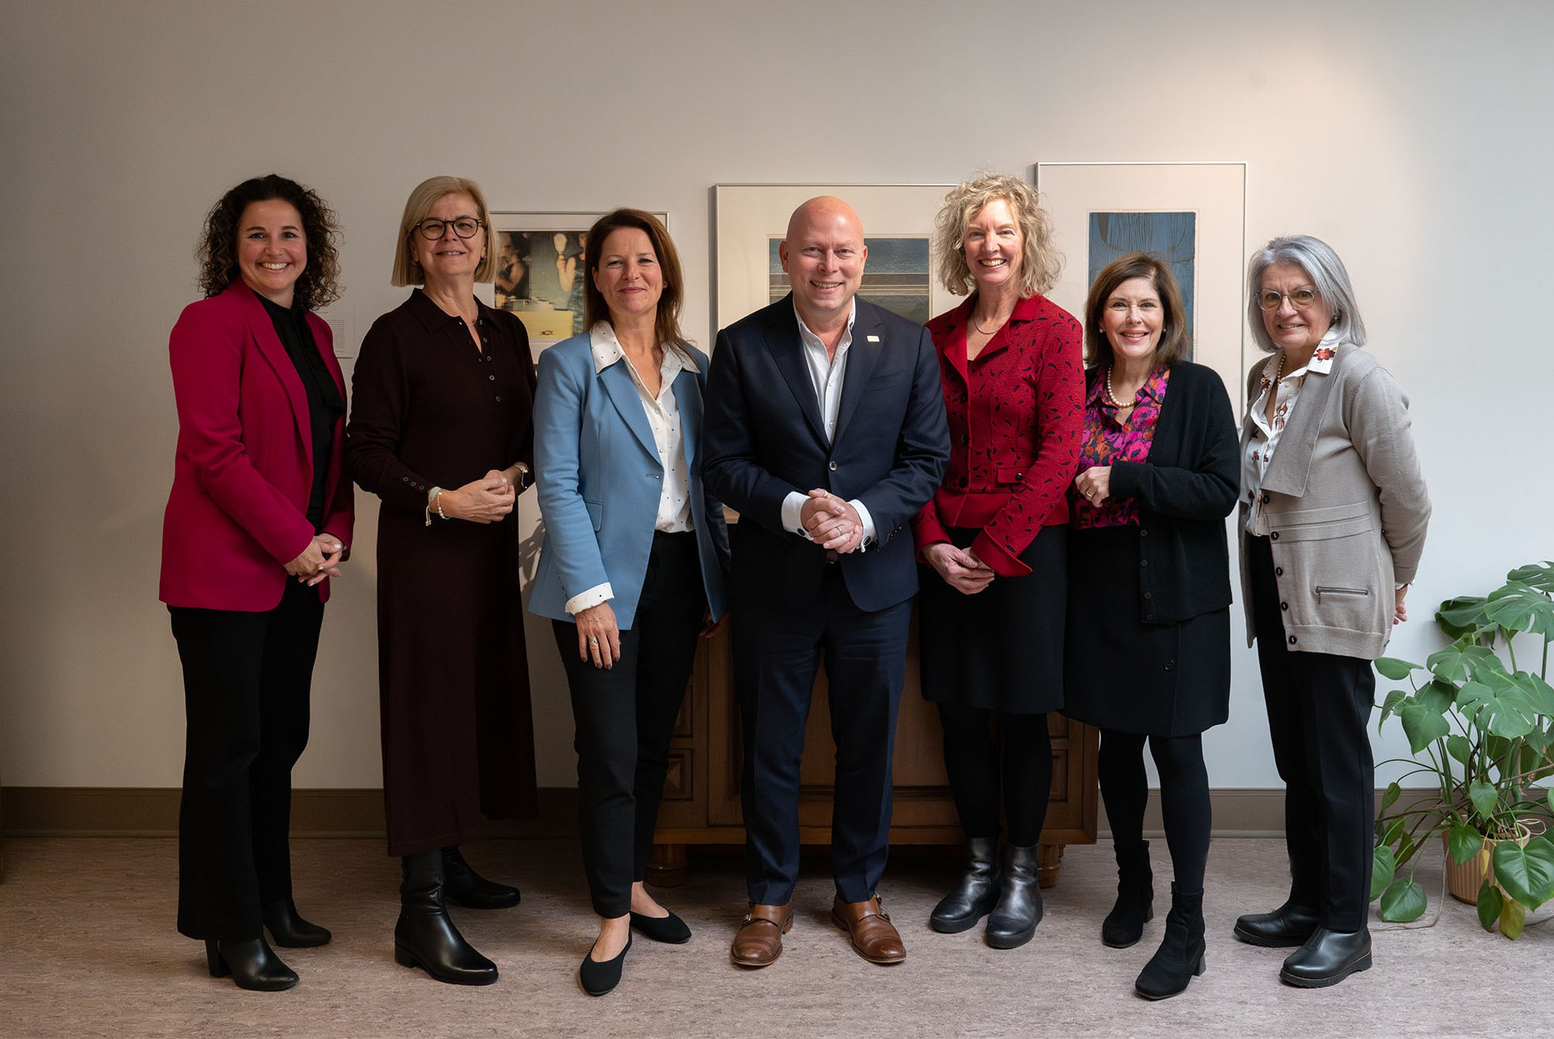



Annie Poirier, directrice exécutive au vice-rectorat au Développement humain et organisationnel, Johanne Fortin, présidente de l’ACRUQAM, Guylaine Landry, vice-rectrice au Développement humain et organisationnel, Stéphane Pallage, recteur, Josée Dumoulin, Brigitte Groulx et Francine Boudreault, membres du comité exécutif de l’ACRUQAM. Photo: Nathalie St-Pierre

Accueil | Clic

Nouvelle Association des cadres retraités de l’UQAM

26 novembre 2024 à 13 h 44

CLIC VIE UNIVERSITAIRE NOUVELLES INSTITUTIONNELLES CADRES

La nouvelle Association des cadres retraités de l’UQAM (ACRUQAM) vise, notamment, à créer un sentiment d’appartenance au sein des personnes cadres retraitées de l’Université en leur permettant de s’affilier autour de dossiers, d’activités et de formations en lien avec leur carrière professionnelle. Elle a aussi pour objectif de favoriser leur sensibilisation aux enjeux universitaires et leur participation aux activités de

     l’Université. Elle agira comme porte-parole des cadres retraités de l’UQAM et la vice-rectrice au Développement humain et organisationnel, Guylaine Landry, assurera les liens entre l’Association et l’Université. Le 25 novembre 2024, les membres du comité exécutif de l’Association et la vice-rectrice se sont rassemblés afin de signer le protocole d’entente. La présidente de l’ACRUQAM, Johanne Fortin, a tenu à souligner son enthousiasme face à cette nouvelle association et à remercier chaleureusement les membres de la direction de l’Université pour leur appui tout au long du processus, ainsi que les membres du comité exécutif de la nouvelle association: Francine Boudreault, Josée Dumoulin, Brigitte Groulx et Sylvain St-Amant.

